FASES REQUERIMIENTO DE SOFTWARE

1. DESCRIPCION GENERAL DEL REQUERIMIENTO 2
2. FASE DE FORMALIZACIÓN 3
3. ANALISIS DE REQUISITOS Y REQUERIMIENTOS 4
5. LEVANTAMIENTO DEL REQUERIMIENTO DETALLADO 8
6. DISEÑO DE LA ARQUITECTURA DE SOLUCION 10

DESCRIPCION GENERAL DEL REQUERIMIENTO

PROYECTO | Sistema de proceso de demandas
Nombre Requerimiento: | Sitio Web Abogabot
Fecha Solicitud: | 25/02/2022
Responsable(s) Solicitud: | Bufete de abogados A.C. De C.V.
Dependencia(s) Solicitante: | Área legal
Responsable Funcional designado por el equipo de desarrollo de software: | Julián Landeros Escamilla

FASE DE FORMALIZACIÓN

Descripción de la Solicitud
Usuario Solicitante
Se desea automatizar las demandas de nuestros clientes, eso lo harán a través de una página web llenando un formulario. Al momento de llenar el formulario se manda el proceso de pago para finalizar la transacción. A cada caso se le llevara un seguimiento adecuado, manteniendo constante comunicación con el cliente de cada actualización y avance constante de su caso. Por medio de correos electrónicos y a través del sitio web ingresando como usuarios de este.
Líder Funcional
Se desarrollará un sitio web que consta en primera instancia de una pagina web con un formulario de petición de los servicios del despacho con las características de la demanda y una vez lleno el formulario se anexa la forma de pago de los servicios. Una aceptada la solicitud el cliente debe generar su usuario dentro del sitio web para llevar un seguimiento del proceso de manera constante además de que se deben mandar alertas a su correo de manera automática con cada actualización de su caso.

FIRMAS DE ACEPTACIÓN:

Lic. Ejemplo Julián Landeros Escamilla
________________________________ _______________________________
Nombre Responsable Solicitud Nombre Líder OTI
Dependencia Solicitante Oficina Tecnologías de la Información

ANALISIS DE REQUISITOS Y REQUERIMIENTOS

Fecha Inicio | 25/02/2022 |  | Fecha Final | 25/12/2022
Modelamiento de Negocio
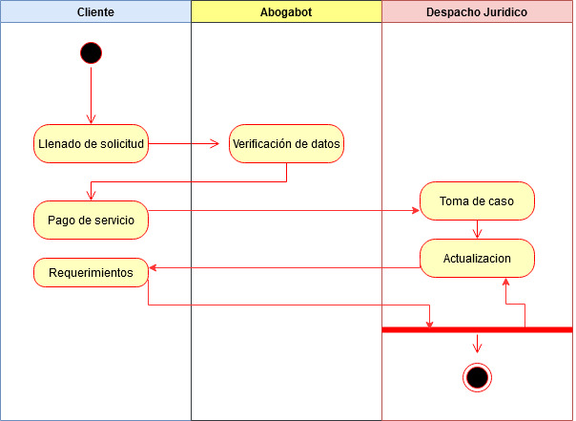
Términos de Referencia
Alcance de la solución | Este diagrama incluye el funcionamiento de las fases de trabajo con el cliente con el sitio Abogabot determinando los momentos claves y generales del proceso como son el llenado de formulario, el pago de servicio, las actualizaciones del proceso con los requerimientos al cliente si los hubiera y el termino del caso con resolución a favor o en contra.
Requerimientos Funcionales y criterios de aceptación y | El cliente espera encontrar un sitio web en donde se pueda apoyar legalmente y en donde en cada paso este enterado de como va el proceso legal con actualizaciones además de los requerimientos que el necesita para que todo vaya a favor y tener así la confianza de una resolución satisfactoria para él.
Requerimientos no Funcionales y de calidad | El cliente debe de contar o conseguir y hacernos llegar los requerimientos legales que nos sean solicitados en tiempo y forma para poder otorgar las actualizaciones pertinentes y llevar un buen flujo de respuesta del caso.
Interesados en la solución
  Nombre/Rol/Perfil | Descripción
  Cliente | El interesado principal del caso busca llevar su proceso de demanda legal por una vía segura para su resolución más conveniente
  Despacho | Busca llevar a sus cliente de la mejor manera y manteniéndolos actualizados siempre para logra un mejor control y respuesta del caso.
Precondiciones | Defina una lista de condiciones que deben cumplirse antes de iniciar con la solución
Requisitos Técnicos | Tipo de Desarrollo | Web Escritorio Móvil Servicio Web  Servicio Windows Otro:__________________
Requisitos Técnicos | Base de Datos | Oracle  SQL Server  MySQL  MongoDB  Otro:__________________ |  |  | Versión  MariaDB  V.10.4.22  _______  _______  _______  _______
Requisitos Técnicos | Lenguaje | C#  VB  PHP  Java  JavaScript  Otro:___________________ |  |  | Versión  PHP 7.4.27  _______  JavaScript  ECMAScript  2106  _______
Viabilidad Técnica | Luego de adelantado el análisis de los requisitos y requerimientos es viable proponer una solución técnica para esta solicitud: SI ( ) NO (x )

FIRMAS DE ACEPTACIÓN:
Nombre | Dependencia | Teléfono | Firma
Julián Landeros Escamilla | Dto. Desarrollo | 5582000108 | Julián L.E.
- FASE DE PLANEACIÓN Y GERENCIA DEL PROYECTO

Responsable |  |  |  |  | Fecha
Plan estratégico de fases del proyecto
N° | Nombre Etapa | Actividad |  | Rol Responsable |  | Fecha Inicio | Fecha Fin | Comentarios
1 | Diseño | Wireframe |  | Área de desarrollo y diseño |  | 25/02/22 | 01/03/22 | Se llevará a cabo la maquetación de los wireframes de las páginas del sitio.
1 | Diseño | UI |  | Área de desarrollo y diseño |  | 01/03/22 | 05/03/22 | Se llevará a cabo la maquetación de los User Interfaces de las páginas del sitio.
1 | Diseño | UX |  | Área de desarrollo y diseño |  | 01/03/22 | 05/03/22 | Se llevará a cabo la maquetación de los User experience de las páginas del sitio.
2 | Logística | Diseño de BD y lógicas generales del sistema |  | Área de desarrollo y diseño |  | 05/03/22 | 10/03/22 | Se planeará la lógica general del sistema, así como se definirán normativas generales para programar y diseño del diagrama de la Base de datos
2 | Desarrollo | Programación en código |  | Área de desarrollo y diseño |  | 10/03/22 | 10/08/22 | Se empieza a realizar la programación del sistema ya definido en todo sus aspectos.
Diagrama de planeación


NOTA: Las fechas de planeación establecidas en este documento son aproximadas y estarán sujetas a modificaciones que surjan por control de cambios u otros factores.

FIRMAS DE ACEPTACIÓN:
Nombre | Dependencia | Teléfono | Firma
Julián Landeros Escamilla | Encargado del desarrollo | 5582000108 | Julián L.E.

LEVANTAMIENTO DEL REQUERIMIENTO DETALLADO

HISTORIAS DE USUARIO
Nº. |  | Inseguridad de requerimientos
Titulo |  | Inseguridad de requerimientos externos
Fecha |  | 10/04/2022
Estimación |  | 1
Característica/Funcionalidad
El cliente comenta no sentirse seguro enviando los archivos solicitados en los requerimientos legales por parte externa al despecho.

Cliente:
Deseo que el sistema tenga un apartado donde yo pueda cargar directo los archivos y así también se me genere un expediente en el sistema sin necesidad de mandar mis archivos por correo de manera externa.
Razón/Resultado
Con la finalidad de mantener una confiabilidad con los usuarios se implementará un apartado para que por requerimiento se puedan adjuntar los archivos al sistema para general también una carpeta personal por cliente y por caso para mantenerlos a mano en dado caso de volverlos a necesitar en el proceso.
Criterios de Aceptación
Nº | Titulo |  | Contexto |  |  | Evento
1... | Cliente sube dos veces el mismo archivo solicitado |  | El cliente olvido que había ya subido al sistema su archivo y lo subió de nuevo. |  |  | En el momento que se guarden los archivos dependiendo del requerimiento se renombraran al momento de ingresar en la carpeta de seguimiento para que al intentar volver a subirlos generará una alerta al cliente que le informará si desea reemplazar el archivo existente con ese nombre.
Firmas de aceptación
Nombre |  |  |  | Dependencia | Teléfono |  | Firma
Julián Landeros Escamilla |  |  |  | Desarrollo | 5582000108 |  | Julián L.E.

DISEÑO DE LA ARQUITECTURA DE SOLUCION

Fecha | 02/03/2022
Vista Lógica
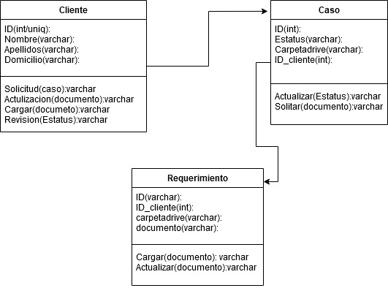.

Vista de Implementación
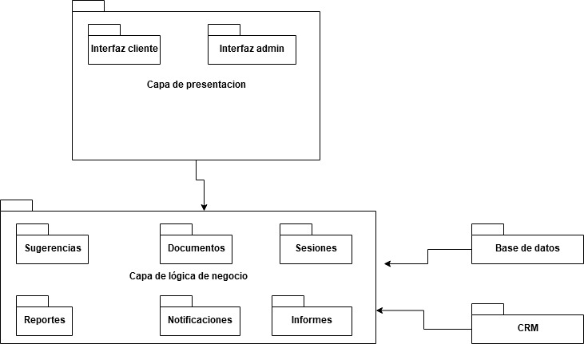

Vista de Proceso
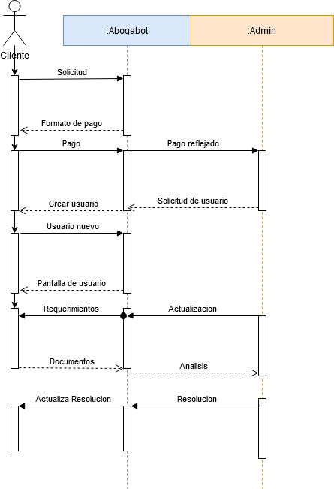

Vista de Física
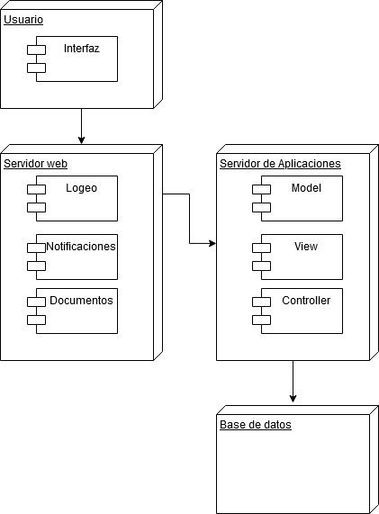

Prototipos de interfaces de usuario
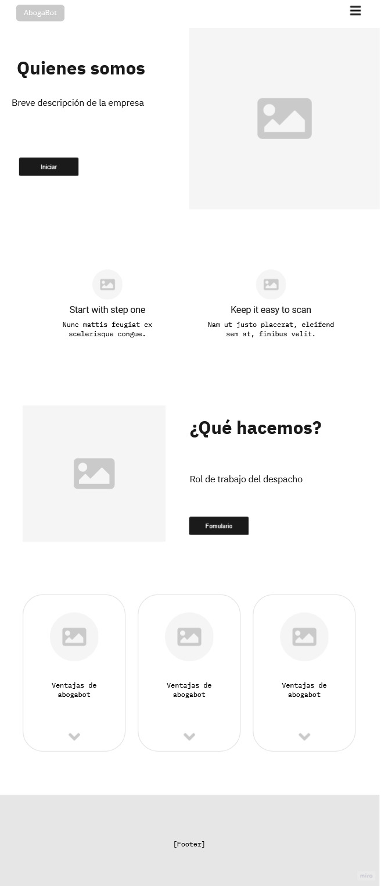

Firmas de aceptación
Nombre |  | Dependencia | Teléfono |  | Firma
Julián Landeros Escamilla |  | Desarrollo | 5582000108 |  | Julián L.E.

